

Integrantes:

* Ana Livia Silva Paiva;
* João Gabriel da Mata Rosa;
* Maria Eduarda Andrade Pereira;
* Matheus Henrique Ferreira Braz;
* Sabrina Gabriele dos Santos;
* Yasmin Vasconcelos Leite.

Índice:

Espada de Taryn ………………………………………….….…. 2

Boneco de treino …………………………………………….….. 3

Raio de Zeus …….………………………………………….…... 4

Cajado de Hades ….……………………………………….…… 5

Tridente de Poseidon ……………………………………….….. 6

Gaiola de Dyname ………………………………………….…... 7

Portal ……………………………………………………………... 8

Moeda ………………………………………………………….…. 9

Coração …………………………………………………………. 10

Poção ……………………………………………………………. 11

Medidor de vidas Taryn…..……………………………………...13

Medidor de vidas Poseidon…...………………………………...14

TileSet …………………………………………………………… 15

TileSet …………………………………………………………….17

Taryn …………………………………………………………….. 18

Zeus ………………………………………………………………20

**_______________________________**

**Responsáveis: João Gabriel da Mata Rosa.**

**Objeto 1:** Espada.

Não se aplicará neste trimestre.

**Função:** Arma da Taryn que acompanha a personagem.

**Interação com player?** ( x ) Sim ( ) Não

**Localização:** Fase do campo de treinamento.

**Paleta de cores escolhida:**



**Referências buscadas:**

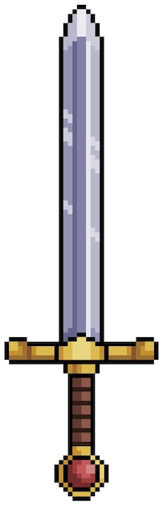

**_____________________________________________________________________**

**Responsáveis: João Gabriel da Mata Rosa.**

**Objeto 2:** Boneco de treino.

**Função:**Boneco do Tutorial do jogo.

**Interação com player?** ( x ) Sim ( ) Não

**Localização:** Fase campo de treinamento.

**Paleta de cores escolhida:**



**Referências buscadas:**

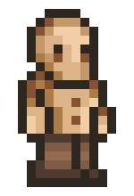

**________________________________**

**Responsáveis: Sabrina Gabriele dos Santos.**

**Objeto 3:** Raio.

Não se aplicará neste trimestre.

**Função:** Objeto de Zeus.

**Interação com player?** ( x ) Sim ( ) Não

**Localização:** Na fase final, a de Zeus.

**Paleta de cores escolhida:**



**Referências buscadas:**

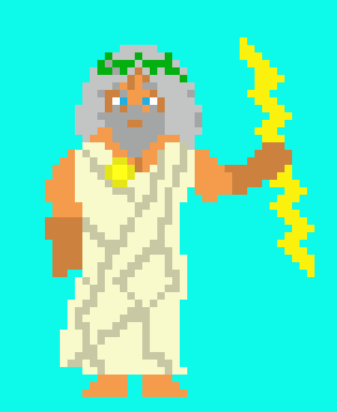

**________________________________**

**Responsáveis: Yasmin Vasconcelos Leite.**

**Objeto 4:** Cajado.

Não se aplicará neste trimestre.

**Função:** Objeto de Hades que acompanha o personagem.

**Interação com player?** ( x ) Sim ( ) Não

**Localização:** Acompanha Hades em sua fase.

**Paleta de cores escolhida:**



**Referências buscadas:**

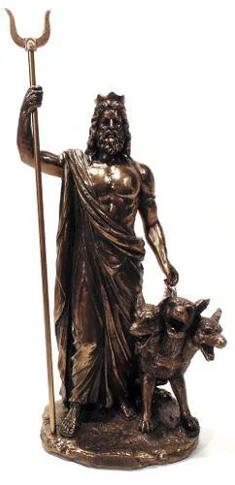 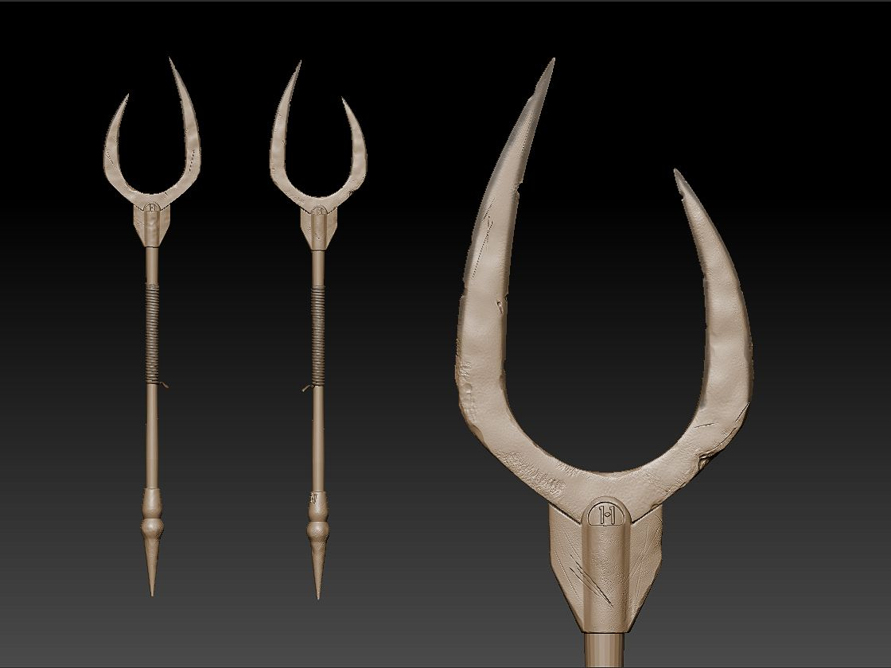

**________________________________**

**Responsáveis: Matheus Henrique Ferreira Braz.**

**Objeto 5:** Tridente de Poseidon.

**Função:** É o objeto que Poseidon usa como um cedro para o próprio poder.

**Interação com player?** ( ) Sim ( x ) Não

**Localização:** Na mão do personagem.

**Paleta de cores escolhida:**



**Referências buscadas:**



**________________________________**

**Responsáveis: João Gabriel da Mata Rosa.**

**Objeto 6:** Gaiola do Dyname.

Não se aplicará neste trimestre.

**Função:** Objeto utilizado para manter Dyname preso no submundo.

**Interação com player?** ( x ) Sim ( ) Não

**Localização:** Submundo (Fase do Hades).

**Paleta de cores escolhida:**



**Referências buscadas:**



**________________________________**

**Responsáveis: Yasmin Vasconcelos Leite.**

**Objeto 7:** Portal.

**Função:** Mudança entre as fases.

**Interação com player?** ( x ) Sim ( ) Não

**Localização:** Entre todas as fases do jogo.

**Paleta de cores escolhida:**



**Referências buscadas:**

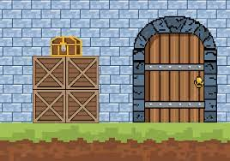 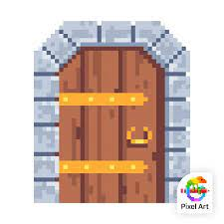

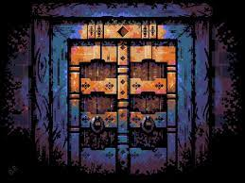

**________________________________**

**Responsáveis: Yasmin Vasconcelos Leite.**

**Objeto 8:** Moeda.

**Função:** Coletável.

**Interação com player?** ( x ) Sim ( ) Não

**Localização:** Ao longo das fases.

**Paleta de cores escolhida:**



**Referências buscadas:**

** **

**________________________________**

**Responsáveis: Sabrina Gabriele dos Santos.**

**Objeto 9:** Coração.

**Função:** Coletável.

**Interação com player?** ( x ) Sim ( ) Não

**Localização:** Ao longo da fase.

**Paleta de cores escolhida:**

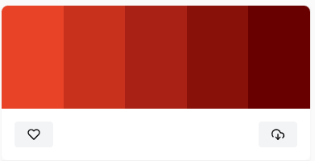

**Referências buscadas:**



**________________________________**

**Responsáveis: Sabrina Gabriele dos Santos.**

**Objeto 10:** Poção.

**Função:** Coletável.

**Interação com player?** ( x ) Sim ( ) Não

**Localização:** Ao longo da fase.

**Paleta de cores escolhida**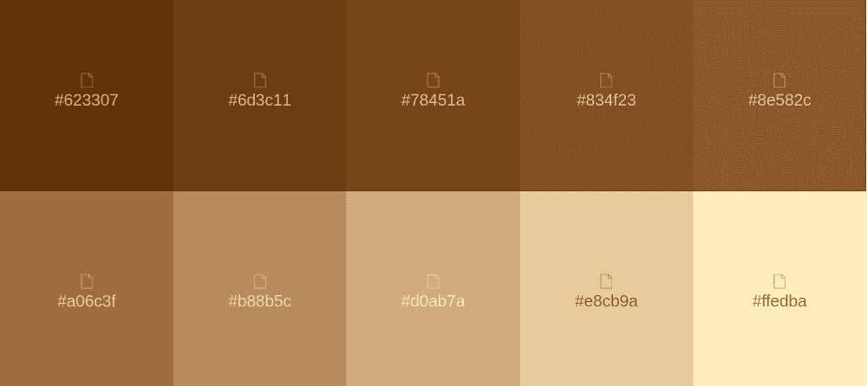

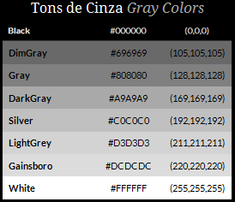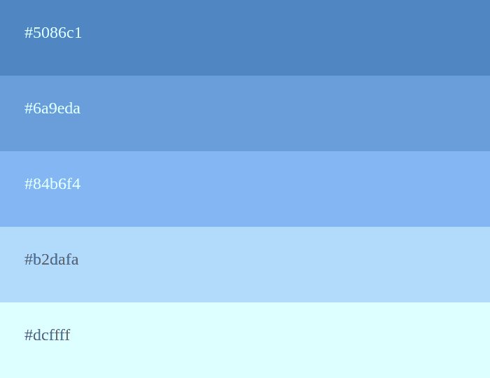

**Referências buscadas:**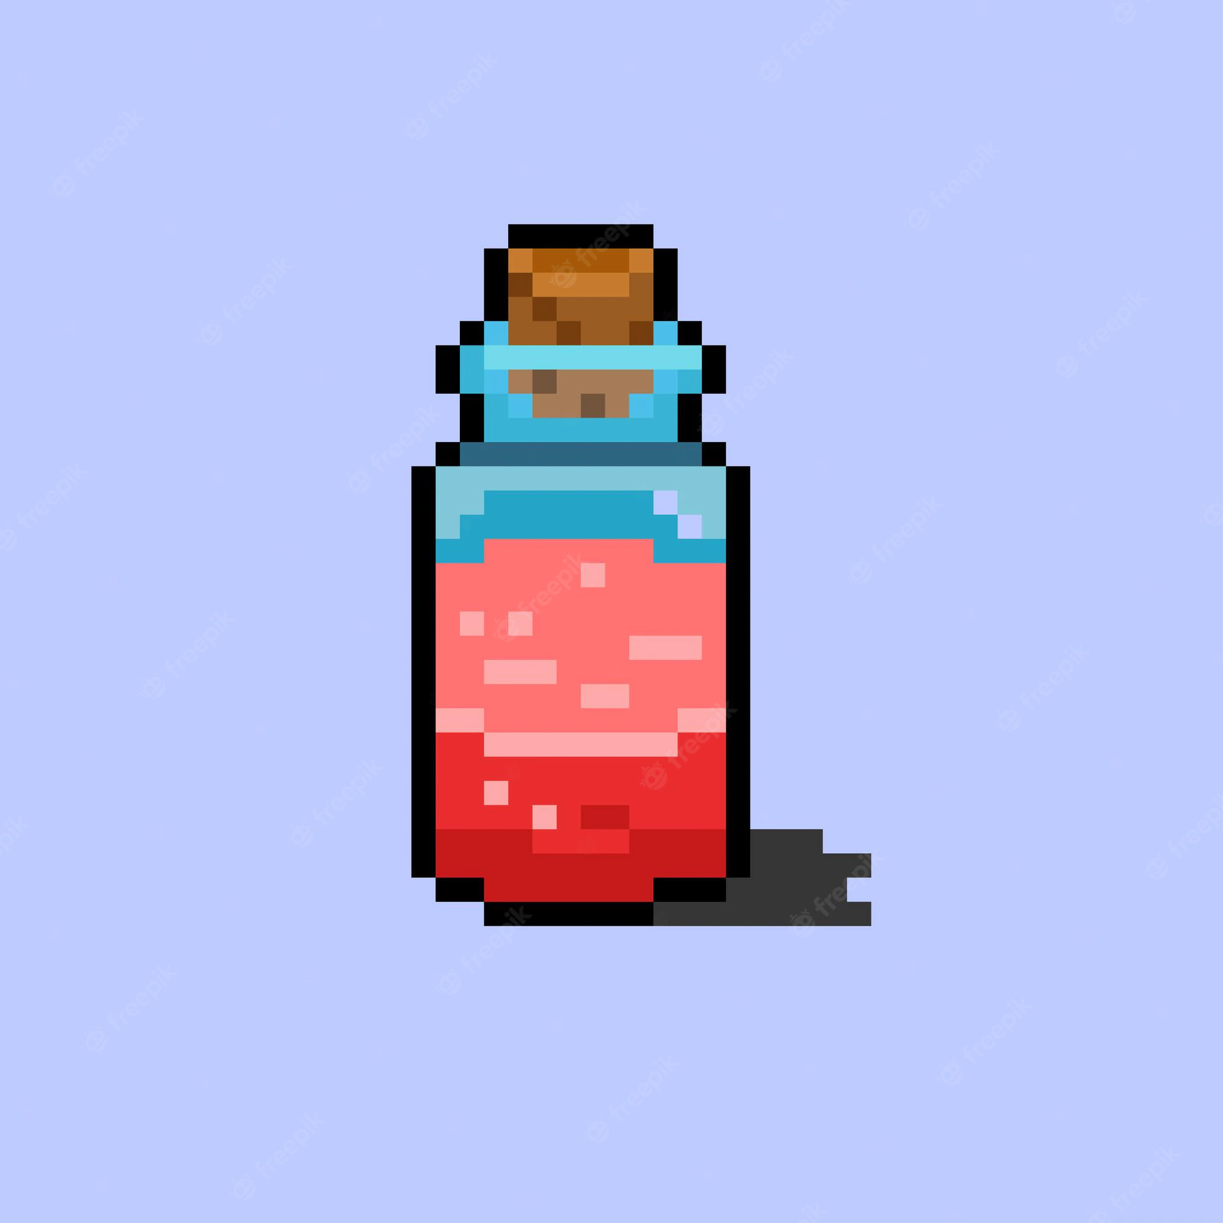

**________________________________**

**Responsáveis: Yasmin Vasconcelos Leite.**

**Objeto 11:** Medidor de vida Taryn.

**Função:** Ilustrar a quantidade de vidas e energia do personagem para o player.

**Interação com player?** ( ) Sim ( x ) Não

**Localização:** Parte superior da tela, em todas as fases.

**Paleta de cores escolhida:**



**Referências buscadas:**

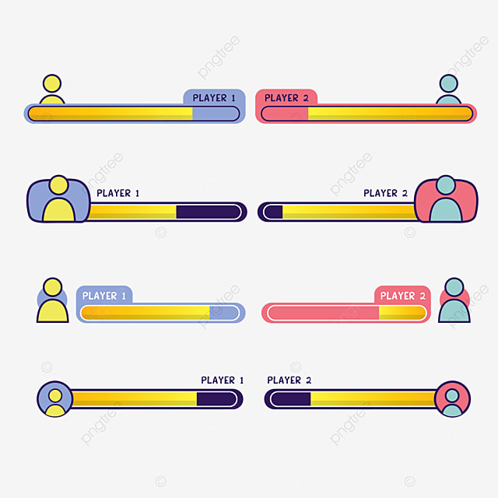 

**________________________________**

**Responsáveis: Yasmin Vasconcelos Leite.**

**Objeto 12:** Medidor de vida Poseidon.

**Função:** Ilustrar a quantidade de vidas e energia do personagem para o player.

**Interação com player?** ( ) Sim ( x ) Não

**Localização:** Parte superior da tela na fase do Poseidon

**Paleta de cores escolhida:**



**Referências buscadas:**



**________________________________**

**Responsáveis: Sabrina Gabriele dos Santos.**

**Tileset 1:** Primeiro Tileset.

**Função:** Peças gráficas de um cenário.

**Interação com player?** ( ) Sim ( x ) Não

**Localização:** Cenários.

**Paleta de cores escolhida:**



**Referências buscadas:**



**________________________________**

**Responsáveis: Matheus Henrique Ferreira Braz.**

**Tileset 2:** Segundo Tileset.

**Função:** Peças gráficas de um cenário.

**Interação com player?** ( ) Sim ( x ) Não

**Localização:** Cenários.

**Paleta de cores escolhida:**



**Referências buscadas:** Não há referências.

**________________________________**

**Responsáveis: Ana Lívia Silva Paiva e Maria Eduarda Andrade Pereira.**

**Personagem 1:** Taryn.

**Função:** Lutar (personagem principal).

**Interação com player?** ( X ) Sim ( ) Não

**Localização:** Presente em todas as fases.

**Paleta de cores escolhida:**

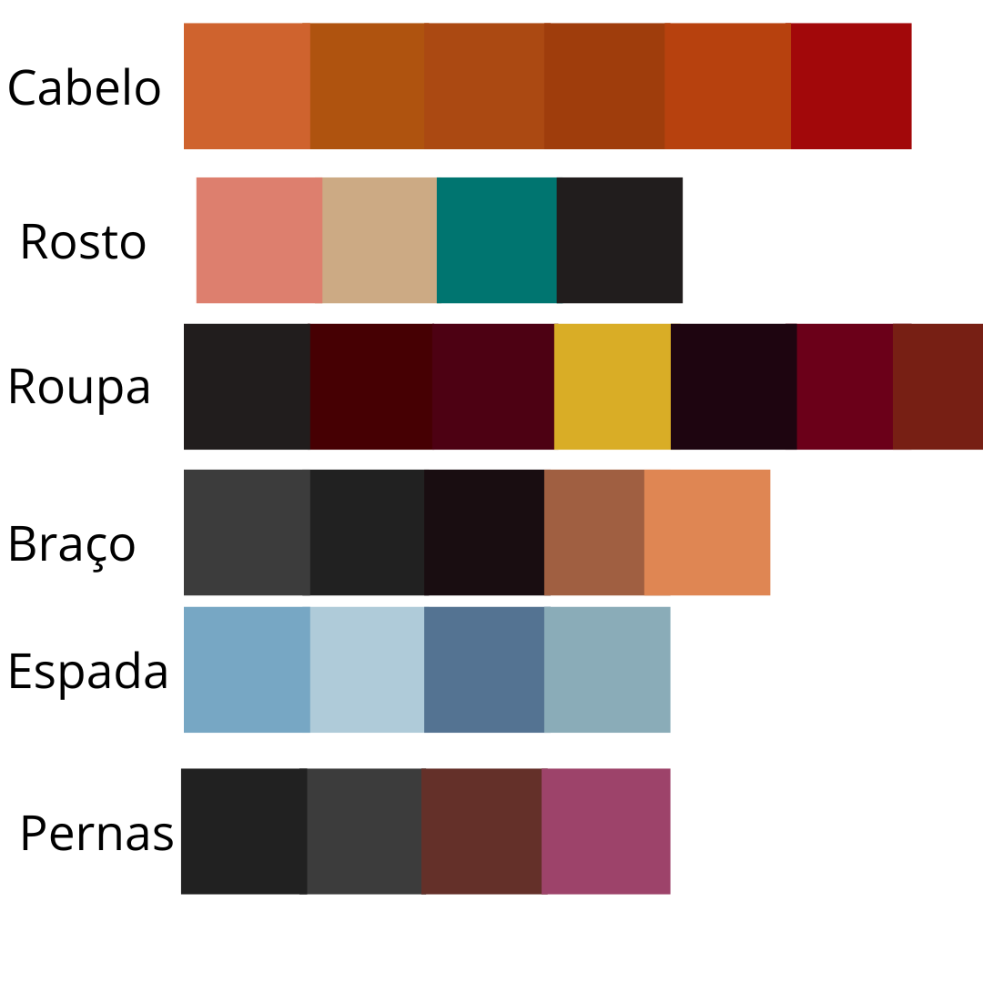

**Referências buscadas:**





**________________________________**

**Responsáveis: João Gabriel da Mata Rosa e Yasmin Vasconcelos Leite.**

**Personagem 2:** Poseidon.

**Função:** Boss da fase.

**Interação com player?** ( x ) Sim ( ) Não

**Localização:** Ao longo da fase.

**Paleta de cores escolhida:**



**Referências buscadas:**

